Documento Funcional

**Vistas y reportes para CEH**

Código: FU-2024.X-0XX

**Bitácora de documento**

|  |  |  |  |  |
| --- | --- | --- | --- | --- |
| Fecha | Versión | Autor | Revisado por: | Autorizado por: |
| XX/XX/2023 | Versión 1.0 |  |  |  |
|  | Versión 2.0 |  |  |  |
|  | Versión 3.0 |  |  |  |
|  |  |  |  |  |

Contenido

Historias de usuario 3

1. Información del contrato 3

2. Reportes de FOMA 5

3. Impresión de contratos 6

Sistemas/módulos que impactan en la configuración 6

Áreas que impactan en la configuración 6

Aspectos de seguridad de la información 6

Otros 6

# Historias de usuario

## Información del contrato

|  |  |
| --- | --- |
| Como: |  |
| Quiero: |  |
| Para: |  |
| Criterios de aceptación: (incluye validaciones y casuísticas) | |

1. Datos del 1° y 2° titular:
   * Nombres y apellidos
   * DNI
   * Correo electrónico
   * Dirección, distrito, provincia y departamento
   * Celular
   * Estado civil
   * Fecha de nacimiento: dd/mm/aaaa
2. Datos del espacio:
   * Capacidad contratada: 3
   * Capacidad total: 5
   * Plataforma: Señor de los Milagros
   * Código de sepultura: 01-C-03-01-5
   * Tipo de necesidad: NI o NF
   * Tipo de espacio: nicho, sepultura, ampliación o mausoleo
3. Datos del precio:
   * Valor de lista
   * Precio de venta
   * Precio de venta final
   * Cuota inicial
   * Plazo de financiamiento: 48
   * FOMA
   * (Sugerencia) # cuotas del FOMA
4. Datos del beneficiario
   * DNI
   * Apellidos y nombres
   * Fecha de nacimiento: dd/mm/aaaa
   * Fecha de fallecimiento: dd/mm/aaaa
   * Fecha de entierro: dd/mm/aaaa
   * Parentesco
   * Funeraria: no se puede mostrar este dato pues no lo almacenamos

Se propone 2 soluciones, elegir una de ella:

1. Agregar la información solicitada a la ventana “Consultas de contrato por perfil” (a la cual ya tienen acceso) pues varios datos ya son visibles ahí, completando lo que falta:
   * Pestaña “Titular” (para los datos del 1° y 2° titular)

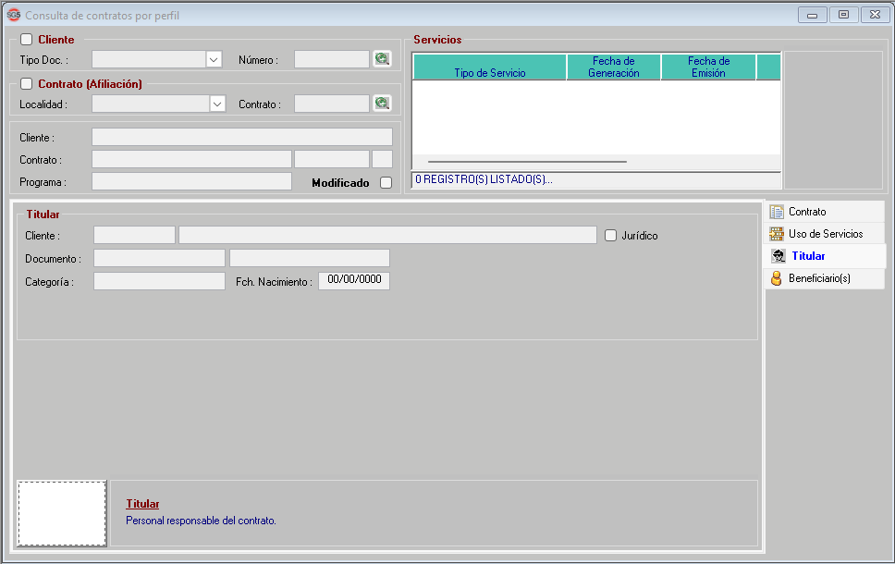

* + Pestaña “Contrato” (para los datos del espacio y precio)

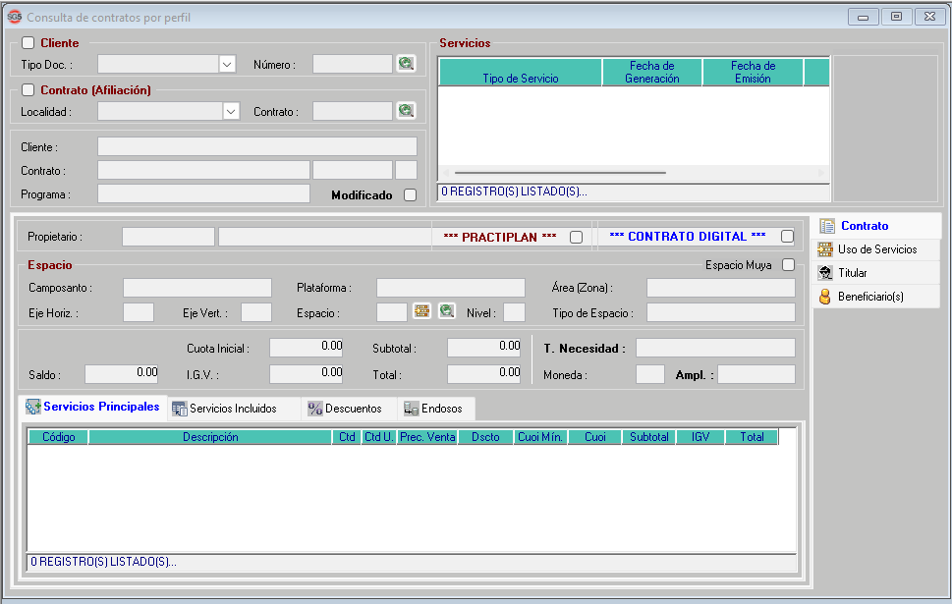

* + Pestaña “Beneficiario” (para los datos del beneficiario)

1. Crear reportes donde se pueda descargar esta información, debiendo ser 2:
   * Reporte 1: Datos de los titulares, del contrato y del financiamiento
   * Reporte 2: Listado de beneficiarios enterrados (no incluye beneficiaros sin enterrar)

* Para el punto b) se incluye un filtro por fecha de generación de los contratos.

## Reportes de FOMA

|  |  |
| --- | --- |
| Como: |  |
| Quiero: |  |
| Para: |  |
| Criterios de aceptación: (incluye validaciones y casuísticas) | |

Se desarrollará 2 reportes:

1. Reporte de FOMA cobrado: incluye los siguientes campos:
   * Número de contrato
   * (Sugerencia) Número de servicio
   * Número de serie del recibo entregado
   * Número del recibo entregado
   * Fecha de vencimiento de FOMA de cada cuota
   * Fecha de cancelación de FOMA de cada cuota
   * DNI titular
   * Nombre de titular
   * FOMA total cobrado
   * (Sugerencia) FOMA total del contrato

Hay dos opciones para mostrar la información, elegir una de ella:

* + Que cada línea del reporte sea una cuota de cada contrato (un contrato con un FOMA dividido en 3 partes tendrá 3 líneas en el reporte)
  + Que cada línea del reporte sea un contrato (cada línea del reporte será un contrato, mostrándose todas las cuotas en una sola línea)

1. Reporte de FOMA por cobrar: incluye los siguientes campos:
   * Número de contrato
   * (Sugerencia) Número de servicio
   * Fecha de vencimiento de FOMA
   * DNI titular
   * Nombre de titular
   * FOMA total por cobrar
   * (Sugerencia) FOMA total del contrato

Hay dos opciones para mostrar la información, elegir una de ella:

* + Que cada línea del reporte sea una cuota de cada contrato (un contrato con un FOMA dividido en 3 partes tendrá 3 líneas en el reporte)
  + Que cada línea del reporte sea un contrato (cada línea del reporte será un contrato, mostrándose todas las cuotas en una sola línea)

## Impresión de contratos

|  |  |
| --- | --- |
| Como: |  |
| Quiero: |  |
| Para: |  |
| Criterios de aceptación: (incluye validaciones y casuísticas) | |

Se pondrá un botón en la ventana “Consulta de contratos por perfil” para que se pueda ver la carátula del contrato (condiciones particulares).

A dicha carátula se añadirá el número de contrato que se maneja internamente entre Grupo Muya y CEH, el cuál es diferente al que ve el cliente. Esto eliminaría la presentación de contratos mensual que se realiza mediante USB e impresiones.

# Sistemas/módulos que impactan en la configuración

# Áreas que impactan en la configuración

# Aspectos de seguridad de la información

.

# Otros

Dejar configurados los siguientes usuarios/perfiles en el ambiente de pruebas.